化学竞赛习题册
化学原理
化学动力学

日期：2026-09-10

化学动力学

学习目标
- 目标1：能正确书写平均速率、瞬时速率和按化学计量系数归一后的统一速率表达式
- 目标2：能根据实验数据用初始速率法、积分法和半衰期法判断反应级数
- 目标3：能掌握零级、一级、二级反应的积分速率方程，并处理浓度-时间数据
- 目标4：能用 Arrhenius 方程进行 $k$ 与 $T$ 的计算，理解活化能的物理意义
- 目标5：能区分基元反应、复杂反应、反应分子数、反应级数和速控步
- 目标6：能从动力学角度理解催化剂的本质，并能辨析“催化剂改变速率但不改变平衡常数”
- 目标7：能对可逆反应、平行反应、连串反应和稳态近似建立基本图景，衔接后续机理题

一、为什么需要化学动力学
同样是“热力学允许”的反应，发生快慢可能天差地别。
反应 | 热力学结论 | 动力学表现 | 启示
$H_{2}+\frac{1}{2}O_{2}→H_{2}O$​ | 很有利 | 室温下极慢 | 能发生不等于立刻发生
合成氨 | 平衡受限 | 低温太慢 | 工业条件是速率与平衡的折中
爆炸反应 | 放热显著 | 极快 | 速率决定安全与工艺
化学动力学的三个核心问题：
- 反应到底有多快？
- 速率受哪些因素控制？
- 速率方程背后对应怎样的机理？
关键认知：动力学研究的是“路径”和“速度”，所以速率方程不能像平衡常数那样只看总反应式。总反应式相同，机理不同，速率方程可能完全不同。

二、反应速率与实验测定

2.1 平均速率与瞬时速率
对反应物 A 而言，平均速率写作：
$$\overset{‾}{v}=−\frac{Δ[A]}{Δt}$$
当 $Δt→0$ 时，得到瞬时速率：
$$v=−\frac{d[A]}{dt}$$
对一般反应
$$aA+bB→gG+hH$$
统一速率定义为：
$$\boxed{v=−\frac{1}{a}\frac{d[A]}{dt}=−\frac{1}{b}\frac{d[B]}{dt}=\frac{1}{g}\frac{d[G]}{dt}=\frac{1}{h}\frac{d[H]}{dt}}$$
为什么要除以计量系数：不除的话，同一反应用不同物质表示时数值不同；除以系数后，一个反应只有一个速率值。

随堂例：由化学计量关系换算不同物种的速率
反应：
$$2N_{2}O_{5}→4NO_{2}+O_{2}$$
若某时刻测得 $\frac{d[O_{2}]}{dt}=1.20×{10}^{−4} mol⋅L^{−1}⋅s^{−1}$，求：
- 反应统一速率 $v$
- $\frac{−d[N_{2}O_{5}]}{dt}$​
- $\frac{d[NO_{2}]}{dt}$​
解：
$$v=\frac{1}{1}\frac{d[O_{2}]}{dt}=1.20×{10}^{−4}$$
$$−\frac{1}{2}\frac{d[N_{2}O_{5}]}{dt}=v⇒−\frac{d[N_{2}O_{5}]}{dt}=2.40×{10}^{−4}$$
$$\frac{1}{4}\frac{d[NO_{2}]}{dt}=v⇒\frac{d[NO_{2}]}{dt}=4.80×{10}^{−4}$$

2.2 可逆反应中的净速率、正速率、逆速率
对于可逆反应
$$A⇌B$$
实验上测到的是净速率：
$$v_{\text{net}}=v_{+}−v_{−}$$
达到平衡时：
$$v_{+}=v_{−} ⇒ v_{\text{net}}=0$$
平衡不是“停止”，而是正逆反应仍在进行，但两者速率相等。

2.3 速率的实验测定
速率本质上来自“浓度随时间的变化”，因此关键是建立可测信号与浓度的对应关系。
方法 | 原理 | 适合场景
化学分析法 | 定时取样后滴定、沉淀、比色 | 反应不太快、可分批取样
压强法 | 监测气体总压或分压变化 | 产气/耗气反应
电导法 | 监测离子浓度变化 | 电解质体系
光谱法 | 吸光度、旋光度、荧光强度变化 | 有色物种、手性物种
量气法 | 测生成气体体积 | 分解、放气反应
实验语言要点：
- 初始速率：反应刚开始时的速率，最适合用于确定级数
- 瞬时速率：由 $c−t$ 曲线某点切线斜率给出
- 平均速率：只能反映某一时间段的平均变化，不代表全过程都一样
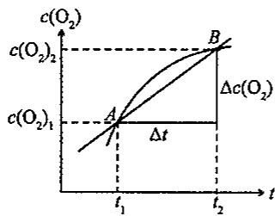 > 图注：浓度-时间曲线与瞬时速率——曲线上任一点的切线斜率即为该时刻的瞬时速率
快反应怎么测？ 上表的方法都要求“来得及取样或读数”。当反应在毫秒甚至微秒级完成时，就需要把反应启动和信号检测都推到极短时间尺度上：
方法 | 思路 | 时间尺度
停流法 | 两种溶液高速混合后立即跟踪信号变化 | 毫秒级
温度跃变法 | 瞬时扰动使平衡偏离，再测恢复平衡的速率 | 微秒级
闪光光解法 | 强闪光瞬间产生自由基或激发态，再跟踪其消失 | 微秒–纳秒级

2.4 初速率为什么重要
随着反应进行，反应物浓度会变，产物可能参与逆反应，体系越来越复杂。初速率阶段有两个优点：
- 反应物浓度最接近已知初始值
- 生成物浓度接近零，逆反应常可忽略
所以初始速率法是确定速率方程最常用的实验工具。

随堂小练：速率概念快检
- 反应 $2A→B$ 中，若某时刻 $−\frac{d[A]}{dt}=0.060 mol⋅L^{−1}⋅s^{−1}$，则统一速率 $v$ 和 $\frac{d[B]}{dt}$ 各是多少？
- 可逆反应达到平衡时，v₊、v₋、$v_{\text{net}}$ 三者分别满足什么关系？
- 为什么确定级数时优先使用初始速率而不是后期平均速率？
快答： (1) $v=0.030$，$\frac{d[B]}{dt}=0.030 mol⋅L^{−1}⋅s^{−1}$ (2) $v_{+}=v_{−}$，所以 $v_{\text{net}}=0$ (3) 因为此时反应物浓度最接近已知初始值、产物浓度很小，逆反应和副效应更容易忽略

三、速率方程、反应级数与积分形式

3.1 速率方程的一般形式
实验测得的速率方程通常写成：
$$\boxed{v=k[A]^{m}[B]^{n}}$$
其中：
- $k$：速率常数，只与反应本性、温度、催化剂等有关
- $m,n$：分别是对 A、B 的反应级数
- $m+n$：总级数
这个式子本质上是在回答一个实验问题：当浓度改变时，速率按什么比例改变。因此 $m,n$ 不是“配平方程式时顺手带出来的指数”，而是实验拟合得到的数量关系。
最重要的边界：除了基元反应外，$m,n$ 一般不能直接从总反应方程式系数读出，必须由实验确定。总反应方程式只告诉我们“前后守恒关系”，并不告诉我们“中间经过了哪条路径”。

3.2 速率常数 $k$ 的意义与单位
在给定温度和催化条件下，$k$ 越大，反应通常越快。不同总级数对应不同单位：
总级数 | 速率方程示意 | $k$ 的常用单位
0 级 | $v=k$​ | $mol⋅L^{−1}⋅s^{−1}$​
1 级 | $v=k[A]$​ | $s^{−1}$​
2 级 | $v=k[A]^{2}$​ | $L⋅mol^{−1}⋅s^{−1}$​
3 级 | $v=k[A]^{3}$​ | $L^{2}⋅mol^{−2}⋅s^{−1}$​
更具体地说，$k$ 是速率方程里的比例系数。在同一温度、同一催化条件下，若把浓度项 $[A]^{m}[B]^{n}$ 看成“驱动力的量化”，那 $k$ 就刻画了这个反应把“驱动力”转成“实际速率”的能力。
从单位上也能反推它的意义。因为速率的单位固定是
$$[​v​]=mol⋅L^{−1}⋅s^{−1}$$
所以总级数为 $m+n$ 时，
$$[​k​]=(mol⋅L^{−1})^{1−(m+n)}⋅s^{−1}$$
这就是为什么不同级数的 $k$ 单位不同。
反推总级数：已知 $v$ 的单位总是 $mol⋅L^{−1}⋅s^{−1}$，就可以由 $k$ 的单位倒推出总级数。

3.3 初始速率法确定级数
基本策略是“控制变量”：
- 固定 B，改变 A，看速率怎么变
- 固定 A，改变 B，看速率怎么变
- 由速率比求出幂次
若
$$v=k[A]^{m}[B]^{n}$$
则在 B 不变时：
$$\frac{v_{2}}{v_{1}}={\left(\frac{[A]_{2}}{[A]_{1}}\right)}^{m}$$
在 A 不变时：
$$\frac{v_{3}}{v_{1}}={\left(\frac{[B]_{3}}{[B]_{1}}\right)}^{n}$$
常见结论：
浓度变化 | 速率变化 | 级数
加倍 | 不变 | 0
加倍 | 加倍 | 1
加倍 | 变 4 倍 | 2
加倍 | 变 8 倍 | 3
实验上常见的一个变形叫隔离法：若令某一反应物 B 大量过量，则实验过程中 $[B]$ 近似不变，
$$v=k[A]^{m}[B]^{n}=k^{′}[A]^{m} (k^{′}=k[B]^{n})$$
这就把多组分问题暂时化成了“对 A 的拟 $m$ 级反应”。第一轮只要求看懂这个实验思路：过量组分被吸收到表观速率常数里。

随堂例：初始速率法确定级数
某反应实验数据如下：
实验 | $[A]_{0}$​ | $[B]_{0}$​ | v₀
1 | 0.10 | 0.10 | $2.0×{10}^{−3}$​
2 | 0.20 | 0.10 | $8.0×{10}^{−3}$​
3 | 0.10 | 0.20 | $4.0×{10}^{−3}$​
实验 1→2：A 加倍，速率变 4 倍，所以 $m=2$。
实验 1→3：B 加倍，速率变 2 倍，所以 $n=1$。
因此：
$$v=k[A]^{2}[B]$$
再由实验 1 求：
$$k=\frac{2.0×{10}^{−3}}{(0.10)^{2}×0.10}=2.0 L^{2}⋅mol^{−2}⋅s^{−1}$$

3.4 零级、一级、二级反应的积分速率方程
对单反应物过程 $A→products$：
级数 | 微分式 | 积分式 | 线性判断图像
0 级 | $−\frac{d[A]}{dt}=k$​ | $[A]=[A]_{0}−kt$​ | $[A]$ 对 $t$ 作图为直线
1 级 | $−\frac{d[A]}{dt}=k[A]$​ | $ln\frac{[A]_{0}}{[A]}=kt$​ | $ln[A]$ 对 $t$ 作图为直线
2 级 | $−\frac{d[A]}{dt}=k[A]^{2}$​ | $\frac{1}{[A]}−\frac{1}{[A]_{0}}=kt$​ | $\frac{1}{[A]}$ 对 $t$ 作图为直线
积分法的用途：
- 已知级数后求任意时刻浓度
- 由实验数据作图反推级数
- 求半衰期、寿命和速率常数
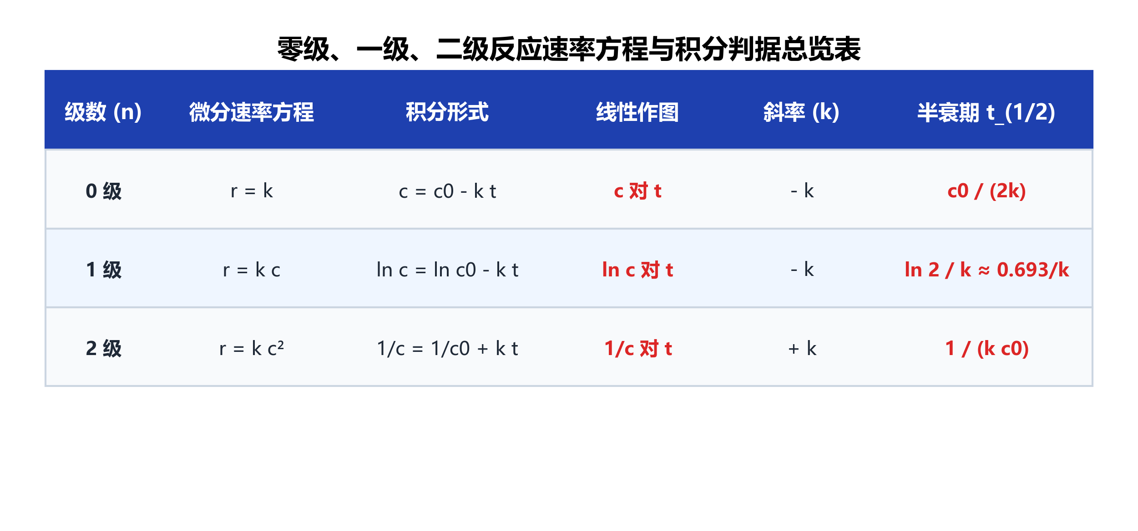 图 3 零级、一级、二级反应速率方程与积分形式总览表

3.5 半衰期与级数判断
令 $[A]=[A]_{0}/2$，得到：
级数 | 半衰期公式 | 重要特征
0 级 | $t_{1/2}=\frac{[A]_{0}}{2k}$​ | 与初始浓度成正比
1 级 | $t_{1/2}=\frac{ln2}{k}$​ | 与初始浓度无关
2 级 | $t_{1/2}=\frac{1}{k[A]_{0}}$​ | 与初始浓度成反比
一级反应最常考的识别点：不同初始浓度下半衰期不变。

随堂例：由半衰期判断级数
某反应在三组不同初始浓度下测得：
$[A]_{0}$ / mol·L^{-1} | 0.10 | 0.20 | 0.40
$t_{1/2}$ / s | 400 | 200 | 100
初始浓度加倍，半衰期减半，说明：
$$t_{1/2}∝\frac{1}{[A]_{0}}$$
所以是二级反应。

3.6 伪一级反应
若某反应本来是
$$v=k[A][B]$$
但 B 大量过量，反应过程中 $[B]$ 几乎不变，则可写成：
$$v=k^{′}[A], k^{′}=k[B]$$
这就把二级问题变成了一级问题，称为伪一级处理。
典型场景：
- 水解反应中水作溶剂
- 酯水解、蔗糖转化
- 气体在大量惰性组分中反应

四、影响速率的因素与 Arrhenius 方程

4.1 浓度、压强与表面积
浓度增大通常使速率增大，原因是单位体积内有效碰撞机会增加。
对气体体系：
- 恒温增压，本质上是提高浓度
- 所以速率常数 $k$ 不一定变，但速率 $v$ 常增大
对固体参与的反应：
- 固体“浓度”不写进速率方程
- 但表面积会显著影响速率
- 同样质量的粉末比块状物反应快得多

4.2 温度与 Arrhenius 方程
经验上，许多反应温度每升高 10 °C，速率常数约增大 2~4 倍。更准确的关系由 Arrhenius 方程给出：
$$\boxed{k=Ae^{−E_{a}/RT}}$$
其中：
- $A$：指前因子，反映碰撞频率与取向因素
- $E_{a}$：活化能
- $R$：气体常数
- $T$：热力学温度
这个式子的物理图景很清楚：
- $A$ 管的是“碰撞得有多频繁、取向是否常常合适”
- $e^{−E_{a}/RT}$ 管的是“这些碰撞里，有多少粒子真的有能力爬过能垒”
温度升高时，最敏感变化的正是后者，所以很多反应对温度非常敏感。
取对数得：
$$lnk=lnA−\frac{E_{a}}{RT}$$
于是把 $lnk$ 对 $1/T$ 作图，会得到一条直线：
- 斜率 $=−E_{a}/R$
- 截距 $=lnA$
这就是为什么实验上常用 Arrhenius 直线来求活化能。
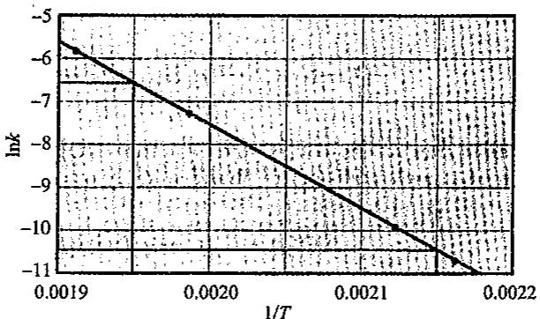 > 图注：Arrhenius 图（ln k 对 1/T），斜率 = −E_{a}/R，截距 = ln A，由直线斜率可直接求活化能

随堂例：Arrhenius 两点法求活化能
某反应在 300 K 与 330 K 时速率常数分别为 $k_{1}=1.2×{10}^{−4} s^{−1}$、$k_{2}=8.0×{10}^{−4} s^{−1}$。
由
$$ln\frac{k_{2}}{k_{1}}=\frac{E_{a}}{R}\left(\frac{1}{T_{1}}−\frac{1}{T_{2}}\right)$$
代入：
$$ln\frac{8.0×{10}^{−4}}{1.2×{10}^{−4}}=\frac{E_{a}}{8.314}\left(\frac{1}{300}−\frac{1}{330}\right)$$
解得：
$$E_{a}≈5.2×{10}^{4} J⋅mol^{−1}=52 kJ⋅mol^{−1}$$
两温度公式：
$$\boxed{ln\frac{k_{2}}{k_{1}}=\frac{E_{a}}{R}\left(\frac{1}{T_{1}}−\frac{1}{T_{2}}\right)}$$
一个重要判断：活化能越大，速率对温度越敏感。这也是为什么有些反应”平时几乎不动，一加热就突然很快”。
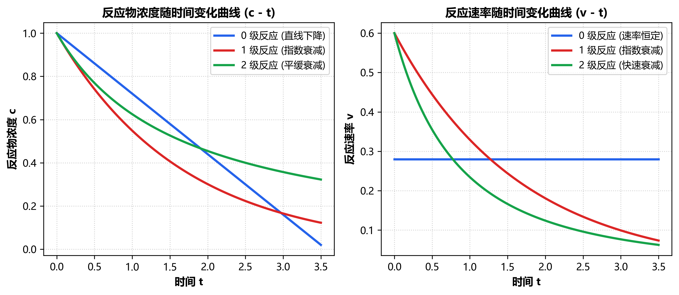 图 5 典型级数反应浓度-时间 (c-t) 与速率-时间 (v-t) 变化曲线对比

4.3 碰撞理论与有效碰撞
碰撞理论强调两个条件：
- 能量足够：碰撞粒子能量必须不低于活化能
- 取向合适：即使能量够，不合适的取向也可能无效
所以有效碰撞数远少于总碰撞数。
竞赛视角：碰撞理论的完整逻辑链 碰撞理论的完整逻辑链是：从 HI 分解的碰撞频率计算 → 有效碰撞概念 → 取向因子 $p$ → Arrhenius 方程推导。经典对比是“热力学决定可能性，动力学决定现实性”——H₂ + O₂ 的 $ΔG$ 很负却极慢，正是动力学受限的典型。
由此可以理解：
- 升温会显著增加高能分子比例
- 催化剂通过改变路径降低活化能
- 大分子反应中空间位阻会显著降低速率
定量图像：设单位时间碰撞总数为 $Z$，其中只有动能不低于 $E_{a}$ 的碰撞才可能有效。按分子动能分布，高能分子所占比例约为 $e^{−E_{a}/RT}$，于是速率可写成
$$\boxed{v=Z⋅p⋅e^{−E_{a}/RT}}$$
其中 $p$ 为取向因子（$0<p≤1$）。这一式把前面几条结论统一起来：升温既增大 $Z$，又通过指数项 $e^{−E_{a}/RT}$ 增加高能分子比例；催化剂降低 $E_{a}$，使指数项迅速增大。
量级体会：室温下，$E_{a}$ 每降低约 $10 kJ⋅mol^{−1}$，$e^{−E_{a}/RT}$ 约扩大 $e^{4}≈55$ 倍。催化剂只要把活化能降下十几 kJ，速率就能提升一到两个数量级。

4.4 过渡态与活化能
过渡态理论把反应看作“先爬过能垒，再下坡到产物”：
$$Reactants→{Transition State}^{‡}→Products$$
活化能是反应物到过渡态的能量差。它决定了反应起步有多困难。
量 | 控制什么
$Δ_{r}G^{θ}$​ | 反应最终是否有利、平衡偏向哪边
$E_{a}$​ | 反应开始是否容易、速率有多快
高频辨析：$Δ_{r}G^{θ}$ 很负不代表 $E_{a}$ 小；热力学有利的反应仍可能动力学极慢。
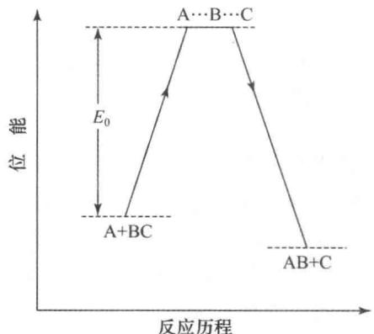 图 1 过渡态位能示意：能垒高度决定反应起步难易
读图提示：把这张图和上表配套看。产物能量高低对应热力学“终点”，峰顶高度对应动力学“门槛”；要特别注意，不要把“终点更低”误当成“门槛更低”。

4.4.1 正逆反应活化能与反应热的关系
同一条反应坐标上，正反应和逆反应的活化能并不是彼此独立的。若用焓变近似表示能量高低，则有
$$\boxed{E_{a,f}−E_{a,r}=Δ_{r}H}$$
限定：$E_{a,f}−E_{a,r}=Δ_{r}H$ 仅对正逆均为单步基元反应（同一基元步骤）严格成立；对非基元总反应，表观活化能是各基元步骤活化能的组合，该关系不直接适用。
这条关系很适合快速判断能垒高低：
反应类型 | $Δ_{r}H$​ | 活化能关系
放热反应 | < 0 | $E_{a,f}<E_{a,r}$​
吸热反应 | > 0 | $E_{a,f}>E_{a,r}$​
直观上说，放热反应的产物能量更低，所以“从产物爬回去”通常更难；吸热反应则相反。
易错提醒 区分：这里连接的是活化能和 $Δ_{r}H$，不是 $Δ_{r}G$。速率问题首先看能垒，平衡问题再看自由能。
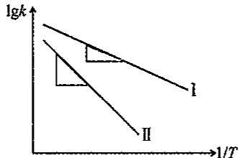 > 图注：两种反应的 Arrhenius 对比——活化能越大的反应，速率对温度变化越敏感（斜率更陡）

4.5 催化剂的三条本质
催化剂最重要的三个结论必须同时记住：
- 改变反应历程
- 降低活化能，从而提高速率
- 不改变反应前后始末态，因此不改变 $Δ_{r}G^{θ}$、$K$ 和平衡组成
常见误解 | 正确认识
催化剂让平衡右移 | 错，催化剂只让达到平衡更快
催化剂只加快正反应 | 错，正逆反应都会同时加快
催化剂会被大量消耗 | 错，催化剂参与中间步骤，但总量原则上不变
催化效果有多强？ 几条常见反应在催化前后的活化能对比（单位 $kJ⋅mol^{−1}$）：
反应 | 无催化 $E_{a}$ | 催化 $E_{a}$ | 速率提升
$N_{2}O$ 分解 | 约 250 | 金催化约 121 | 提升极显著
$HI$ 分解 | 约 184 | 铂催化约 105 | 多个数量级
$H_{2}O_{2}$ 分解 | 约 75 | $Fe^{3+}$ 等约 55 | 约 10³ 倍
其中 $H_{2}O_{2}$ 一例最便于量级估算：$E_{a}$ 降低约 $20 kJ⋅mol^{−1}$，室温下 $e^{20/RT}≈e^{8}≈3×{10}^{3}$，与“速率提高约千倍”一致。
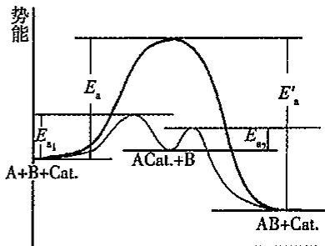 > 图注：催化与非催化反应的能量对比——催化剂开辟新路径、降低活化能，但不改变反应始末态能量差

五、基元反应、速控步与机理

5.1 基元反应与复杂反应
类型 | 含义 | 速率式能否直接由方程式写出
基元反应 | 一步完成的微观过程 | 能
复杂反应 | 由多个基元步骤组成 | 不能
例如总反应
$$2NO+2H_{2}→N_{2}+2H_{2}O$$
实验速率式常为
$$v=k[NO]^{2}[H_{2}]$$
这说明总反应不是一个简单基元步骤，否则不会出现如此复杂的速率行为。
换句话说：总反应式像“总账”，机理才像“流水账”。总账只能看出净消耗和净生成，真正决定速率的是哪一步最慢、中间体怎样生成消耗、哪些粒子在速控步里真的同时碰上。

5.2 反应分子数与反应级数不是一回事
反应分子数只对基元反应定义：
- 单分子反应：一个粒子参与一步反应
- 双分子反应：两个粒子同时参与
- 三分子反应：三个粒子同时参与，较少见
反应级数是实验量，属于速率方程。
概念 | 适用对象 | 来源
分子数 | 基元步骤 | 机理设想
级数 | 速率方程 | 实验测定
只有基元反应才允许“分子数 = 各物种级数 = 计量系数”。

5.3 质量作用定律的使用边界
对基元步骤
$$aA+bB→\text{products}$$
可直接写成：
$$v=k[A]^{a}[B]^{b}$$
这就是动力学中的质量作用定律。
但对总反应不能乱用。原因是总反应只记录始态和终态，不记录路径。

5.4 速控步与机理判据
多步反应中，最慢的一步常称为速控步（rate-determining step, RDS）。它像最窄的瓶颈，决定总速率量级。
机理判断的基本原则：
- 机理各步相加必须能还原总反应
- 由机理推导出的速率方程必须与实验一致
- 若不一致，机理必须修改
竞赛题常考句式：给你一个总反应、几个候选机理和实验速率方程，让你判断哪一套机理可能成立。
机理例：$NO_{2}+CO→NO+CO_{2}$ 为什么是二级？ 实验测得速率方程为 $v=k[NO_{2}]^{2}$，与 CO 浓度无关。若这是单步双分子碰撞，速率应正比于 $[NO_{2}][CO]$，与实验矛盾，因此真实机理必然分步。一个与实验吻合的候选机理是：
$$2NO_{2}\overset{k_{1}}{→}NO_{3}+NO (\text{慢，决定总速率})$$
$$NO_{3}+CO\overset{k_{2}}{→}NO_{2}+CO_{2} (\text{快})$$
由慢步得 $v=k_{1}[NO_{2}]^{2}$，与实验一致。这个例子说明：表观分子数与总反应式系数可以完全不同，机理是否成立必须用实验速率方程检验。

随堂小练：机理与速控步快检
- 若一个单步基元反应写成 $A+B→P$，它的反应分子数是多少？在理想基元假设下速率式应写成什么形式？
- 若机理中慢步为 $A→I$，快步为 $I+B→P$，不考虑更复杂耦合时，总速率主要由哪一步控制？
- 为什么不能把总反应方程式的系数直接当成所有复杂反应的级数？
快答： (1) 2 分子；可写成 $v=k[A][B]$ (2) 主要由慢步控制 (3) 因为总反应式只反映守恒，不反映真实反应路径与中间步骤

六、复杂反应动力学的常见模型

6.1 可逆反应：从速率常数到平衡常数
对最简单的一级可逆体系：
$$A\overset{k_{1}}{⇌} (k_{−1})B$$
平衡时：
$$k_{1}[A]_{eq}=k_{−1}[B]_{eq}$$
因此：
$$\boxed{K=\frac{[B]_{eq}}{[A]_{eq}}=\frac{k_{1}}{k_{−1}}}$$
这条关系非常重要，因为它把动力学常数和平衡常数直接联系起来。但须注意：该关系仅对正逆方向均为单步基元反应的体系严格成立；非基元反应的速率常数与平衡常数关系较为复杂。

6.2 平行反应：产物选择性
若
$$A\overset{k_{1}}{→}B, A\overset{k_{2}}{→}C$$
则：
- A 的消耗速率由 $(k_{1}+k_{2})$ 决定
- 产物比例由 $k_{1}/k_{2}$ 决定
$$\frac{[B]}{[C]}∼\frac{k_{1}}{k_{2}}$$
这就是“选择性”的动力学基础。若两条通道活化能不同，升温可能改变产物比例。

6.3 连串反应：中间体为什么会先升后降
连串反应：
$$A\overset{k_{1}}{→}B\overset{k_{2}}{→}C$$
中间体 B 的浓度通常：
- 先因第一步生成而上升
- 后因第二步消耗而下降
所以 $[B]−t$ 曲线常出现峰值。这个图像在机理题和实验题里都很常见。
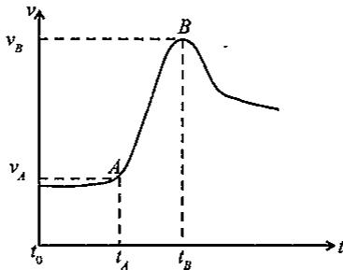 > 图注：自催化反应的速率曲线——产物自身作为催化剂使速率先增后减，呈现典型的S形浓度变化

6.4 稳态近似（SSA）
当某活性中间体浓度很低、寿命很短时，常可近似认为：
$$\frac{d[\text{中间体}]}{dt}≈0$$
以机理
$$A\overset{k_{1}}{⇌} (k_{−1})I\overset{k_{2}}{→}P$$
为例，若对 I 做稳态近似：
$$\frac{d[I]}{dt}=k_{1}[A]−k_{−1}[I]−k_{2}[I]≈0$$
得到：
$$[I]=\frac{k_{1}[A]}{k_{−1}+k_{2}}$$
总速率：
$$\boxed{v=k_{2}[I]=\frac{k_{1}k_{2}}{k_{−1}+k_{2}}[A]}$$
稳态近似的价值：它能把“含中间体的机理”化成“只含可测反应物的总速率方程”，这是动力学深化的核心工具。

随堂例：用机理推导总速率式
设机理为：
$$A\overset{k_{1}}{⇌} (k_{−1})I$$
$$I\overset{k_{2}}{→}P$$
对中间体 I 作稳态近似：
$$\frac{d[I]}{dt}=k_{1}[A]−(k_{−1}+k_{2})[I]≈0$$
因此：
$$[I]=\frac{k_{1}[A]}{k_{−1}+k_{2}}$$
总速率：
$$v=k_{2}[I]=\frac{k_{1}k_{2}}{k_{−1}+k_{2}}[A]$$
结论：总反应表观上是一阶反应，但其表观速率常数是多个基元常数的组合。

6.5 平衡假设与稳态近似的区别
如果第一步是快平衡、第二步是慢步骤，则还可以用平衡假设：
$$K=\frac{[I]}{[A]}=\frac{k_{1}}{k_{−1}}$$
这时
$$v=k_{2}[I]=k_{2}K[A]$$
两者关系：
- 平衡假设更强，要求“前一步快平衡”
- 稳态近似更一般，只要求“中间体浓度近似不变”

6.6 链反应的最基本图景
很多气相卤化、燃烧反应都属于链反应，可分为三类步骤：
- 链引发：产生自由基
- 链传递：自由基再生，自由基数目不减
- 链终止：自由基相互湮灭
第一轮只要求建立图景，不要求对自由基稳态做完整代数推导。

七、知识网络与做题方法

7.1 动力学常用工具总表
已知信息 | 首选工具 | 典型输出
多组初始浓度与初速率 | 初始速率法 | 级数、$k$
浓度-时间数据 | 积分法 | 级数、$k$、任意时刻浓度
不同初始浓度下半衰期 | 半衰期法 | 级数
两个温度下的 $k$ | Arrhenius 两点式 | $E_{a}$​
速率方程与候选机理 | RDS / SSA / 平衡假设 | 判断机理是否合理

7.2 动力学题四步法
- 先判断题目是在考定义、级数、温度效应还是机理
- 再判断数据是哪一种：初速率、积分数据、半衰期、双温度
- 选对公式后再代数，不要一上来就套 Arrhenius
- 最后检查单位、对数形式和数量级是否合理

7.3 动力学、热力学、平衡的分工
问题 | 对应学科 | 核心量
反应能不能自发开始 | 热力学 | $Δ_{r}G$​
反应最终能到什么程度 | 化学平衡 | $K,Q$​
反应多久能到、怎样加快 | 化学动力学 | $v,k,E_{a}$​
必须分清的两对量： - $k$ 是速率常数，属于动力学；$K$ 是平衡常数，属于热力学/平衡 - $E_{a}$ 控制速率；$Δ_{r}G^{θ}$ 控制平衡趋势

八、随堂例题
本讲的代表题已经分别放在速率定义、初速率法、半衰期、Arrhenius、稳态近似等知识点之后，随学随练，把“工具”和“题型”对上。

九、本节总结速查
模块 | 核心结论 | 高频坑点
速率定义 | $v=−\frac{1}{a}\frac{d[A]}{dt}$​ | 忘除计量系数
速率方程 | $v=k[A]^{m}[B]^{n}$​ | 直接把总方程系数当级数
初始速率法 | 看浓度变化倍数与速率倍数关系 | 没控制变量
积分法 | 0/1/2 级各有线性判据 | 图像判错坐标
半衰期 | 一级反应 $t_{1/2}$ 与初始浓度无关 | 把一级公式乱用到二级
Arrhenius | $k=Ae^{−E_{a}/RT}$​ | 温度必须用 K，不是 °C
催化 | 改路径、降 $E_{a}$、不改 $K$ | 误认为催化剂改变平衡
机理 | 速率式必须和实验相符 | 只会拼方程，不会验速率式

十、三级练习题

10.1 基础巩固（10 题）
1. 对反应 $2A→B$，若某时刻 $−\frac{d[A]}{dt}=0.060 mol⋅L^{−1}⋅s^{−1}$，求统一速率 $v$ 和 $\frac{d[B]}{dt}$。
2. 说明平均速率、瞬时速率、初始速率三者的区别。
3. 某反应速率式为 $v=k[A]^{2}[B]$。若 [A] 加倍、[B] 不变，速率变为多少倍？
4. 速率常数单位为 $s^{−1}$，该反应最可能是几级反应？
5. 写出零级、一级、二级反应的积分速率方程。
6. 为什么一级反应的半衰期与初始浓度无关？
7. 何谓活化能？它与反应热是否为同一概念？
8. 说明催化剂为什么能提高速率但不能改变平衡常数。
9. 区分“反应分子数”和“反应级数”。
10. 为什么总反应式一般不能直接写出速率方程？

10.2 竞赛入门（9 题）
11. 某反应数据如下：
实验 | $[A]_{0}$​ | $[B]_{0}$​ | v₀
1 | 0.10 | 0.20 | 0.012
2 | 0.20 | 0.20 | 0.048
3 | 0.20 | 0.40 | 0.096
求速率方程和 $k$。
12. 某反应满足 $ln([A]_{0}/[A])=kt$。说明如何由图像判断其级数，并写出半衰期公式。
13. 某一级反应的 $k=3.0×{10}^{−3} s^{−1}$。求半衰期。
14. 某二级反应 $k=0.50 L⋅mol^{−1}⋅s^{−1}$，$[A]_{0}=0.20 mol⋅L^{−1}$。求半衰期。
15. 某反应在 298 K 和 308 K 下的速率常数分别为 $1.0×{10}^{−4}$ 与 $2.2×{10}^{−4} s^{−1}$。求活化能。
16. 解释为什么粉末状 CaCO₃ 与盐酸反应比块状 CaCO₃ 更快。
17. 若某反应机理第一步很快建立平衡，第二步很慢，说明为什么速控步对总速率特别关键。
18. 某体系中间体浓度始终很低，但并非零。为什么仍可以使用稳态近似？
19. 对反应 $A\overset{k_{1}}{→}B$ 与 $A\overset{k_{2}}{→}C$，若 $k_{1}≫k_{2}$，产物组成有何特点？

10.3 真题挑战（6 题）
20. 某反应在不同初始浓度下的半衰期满足 $t_{1/2}∝[A]_{0}^{−1}$。判断反应级数，并说明理由。
21. 反应 $A⇌B$ 的正逆反应都是一级。试说明为什么平衡常数可以写成 $K=k_{1}/k_{−1}$。
22. 某反应的 $Δ_{r}G^{θ}$ 很负，但实验发现室温几乎不反应。用动力学与热力学语言解释。
23. 某反应机理为：
$$A\overset{k_{1}}{⇌} (k_{−1})I$$
$$I+B\overset{k_{2}}{→}P$$
对 I 使用稳态近似，推导总速率式。
24. 为什么说“催化剂提高产率”这句话只有在“给定有限反应时间”时才可能近似成立，而从严格平衡观点看并不准确？
25. 某平行反应有两条通道，其中通道 1 活化能较低、通道 2 活化能较高。升温后产物比例为什么可能发生变化？

十一、练习题答案

11.1 基础巩固答案
1. $v=0.030 mol⋅L^{−1}⋅s^{−1}$；$\frac{d[B]}{dt}=0.030 mol⋅L^{−1}⋅s^{−1}$。
2. 平均速率是某时间段内的平均变化；瞬时速率是某一时刻的极限速率；初始速率是反应刚开始时的瞬时速率。
3. 4 倍。
4. 一级反应。
5. 零级：$[A]=[A]_{0}−kt$；一级：$ln([A]_{0}/[A])=kt$；二级：$1/[A]−1/[A]_{0}=kt$。
6. 因为一级积分式决定 $t_{1/2}=ln2/k$，式中不含 $[A]_{0}$。
7. 活化能是反应物到过渡态的能垒高度；反应热是产物与反应物的焓差，两者不是同一概念。
8. 催化剂改变机理并降低活化能，使正逆反应都更快，但不改变始态与终态，所以不改平衡常数。
9. 反应分子数属于基元步骤概念；反应级数来自实验速率方程。
10. 因为总反应式不反映中间步骤与机理路径。

11.2 竞赛入门答案
11. 实验 1→2：A 加倍，速率变 4 倍，故对 A 二级；实验 2→3：B 加倍，速率变 2 倍，故对 B 一级。速率方程为 $v=k[A]^{2}[B]$。代入实验 1，$k=6.0 L^{2}⋅mol^{−2}⋅s^{−1}$。
12. $ln[A]$ 对 $t$ 作图为直线，说明是一级反应；半衰期 $t_{1/2}=ln2/k$。
13. $t_{1/2}=0.693/(3.0×{10}^{−3})=231 s$。
14. $t_{1/2}=1/(k[A]_{0})=1/(0.50×0.20)=10 s$。
15. 由 Arrhenius 两点式计算：$ln(k_{2}/k_{1})=ln(2.2)=0.788$，$E_{a}=\frac{8.314×0.788}{1/298−1/308}≈60 kJ⋅mol^{−1}$。
16. 粉末表面积更大，反应界面更多，有效碰撞机会更多。
17. 因为最慢的一步决定物质通过整条路径的通量，所以它控制总速率量级。
18. 稳态近似要求的是“生成速率约等于消耗速率”，不是“中间体浓度为零”。
19. 主要生成 B，且 $[B]/[C]$ 很大，近似由 $k_{1}/k_{2}$ 决定。

11.3 真题挑战答案
20. 二级反应。因为二级反应有 $t_{1/2}=1/(k[A]_{0})$。
21. 平衡时正逆速率相等：$k_{1}[A]_{eq}=k_{−1}[B]_{eq}$，移项即得 $K=[B]_{eq}/[A]_{eq}=k_{1}/k_{−1}$。
22. $Δ_{r}G^{θ}$ 很负说明热力学有利；但若活化能很高，室温下有效碰撞极少，所以动力学上仍可能极慢。
23. 稳态近似给出：
$$\frac{d[I]}{dt}=k_{1}[A]−k_{−1}[I]−k_{2}[I][B]≈0$$
故
$$[I]=\frac{k_{1}[A]}{k_{−1}+k_{2}[B]}$$
总速率为
$$v=k_{2}[I][B]=\frac{k_{1}k_{2}[A][B]}{k_{−1}+k_{2}[B]}$$
24. 催化剂只能缩短达到平衡所需时间。若规定时间很短，看上去“产率提高了”；但真正达到平衡后，平衡组成不变。
25. 因为两条通道满足各自的 Arrhenius 关系，活化能较高的通道对升温更敏感，所以升温会改变 $k_{1}/k_{2}$，从而改变产物比例。

